SVEUČILIŠTE U ZAGREBU

PRIRODOSLOVNO-MATEMATIČKI FAKULTET

KEMIJSKI ODSJEK

POSLIJEDIPLOMSKI SVEUČILIŠNI STUDIJ KEMIJE

ANORGANSKA I STRUKTURNA KEMIJA

MILENKO KORICA

**KEMIJSKI SEMINAR I**

**METALO-ORGANSKE MREŽE S MAKROCIKLIČKIM LIGANDIMA**

Mentor: Doc.dr.sc. Tomislav Balić

Voditelj smjera: prof.dr.sc. Dubravka Matković - Čalogović

**Prema radu:**

H. Zhang, R. Zou, Y. Zhao, MacrocycleBased Metal-Organic Frameworks, Coordination Chemistry Reviews (2015), <http://dx.doi.org/10.1016/j.ccr.2015.02.012>

Zagreb, 14.04.2021.

**Sadržaj**

**1.** **UVOD** 3

**2.** **MAKROCIKLIČKI SPOJEVI** 5

**2.1.** **STRUKTURA I SVOJSTVA** 5

**2.2.** **PODJELA MAKROCIKLIČKIH ORGANSKIH LIGANADA** 6

**3.** **METALO-ORGANSKE MREŽE (MOF)** 7

**3.1.** **DEFINICIJA I KARAKTERISTIKE** 7

**3.2.** **STABILNOST MOF-ova** 9

**4.** **SINTEZA METALO-ORGANSKIH MREŽA S MAKROCIKLIČKIM LIGANDIMA** 9

**4.1.** **METALO-ORGANSKE MREŽE S KRUNSKIM ETERIMA** 14

**4.2.** **METALO-ORGANSKE MREŽE S CIKLODEKSTRINIMA (CD)** 14

**4.3.** **METALO-ORGANSKE MREŽE S KALIKSARENIMA (CA)** 16

**4.4.** **METALO-ORGANSKE MREŽE S KUKURBITURILIMA (CB)** 17

**4.5.** **METALO-ORGANSKE MREŽE S PILARARENIMA (PA)** 18

**4.6.** **METALO-ORGANSKE MREŽE S OSTALIM MAKROCIKLIČKIM LIGANDIMA** 18

**5.** **PRIMJENA METALO-ORGANSKIH MREŽA S MAKROCIKLIČKIM LIGANDIMA** 19

**6.** **ZAKLJUČAK** 20

**7.** **LITERATURNI IZVORI** 21

# **UVOD**

Razdvajanje, pohranjivanje i uklanjanje plinovitih vrsta iz okoline važna je tema u industrijskim i znanstvenim krugovima posljednjih nekoliko desetljeća. Tijekom tog vremena, znanstvenici su uspješno proučavali različite vrste materijala koji mogu selektivno vezati plinovite vrste, primjerice zeolite i MOF *(eng. MOF – „metalo-organic framworks“)* materijale. Među ovim materijalima ističu se makrocikli s poroznom strukturom u koju se mogu ugraditi plinovite vrste. Većina istraživanja u ovom području odnosi se na makrocikle postojanog oblika koji imaju rigidan kostur i točno definirane šupljine u rasponu veličina od 1 do nekoliko nanometara [1]. Ovi materijali imaju veliki potencijal za pripravu inkluzijskih kompleksa („host/guest“, tj „domaćin/gost“ kompleksa). Nadalje, mogu se konstruirati materijali s točno određenom veličinom šupljina djelovanjem supramolekularnih sila ili promjenom broja atoma u makrocikličkom prstenu. Također, uvođenjem određenih funkcijskih skupina, može se promijeniti karakter šupljina i tako utjecati na selektivnost makrocikla prema određenim plinovitim vrstama.

Organski ligandi se sve više koriste i ugrađuju u strukturu metalo-organskih mreža pri čemu nastaju porozni materijali koji imaju dva stupnja poroznosti, gdje jedan stupanj dolazi od same metalo-organske mreže, a drugi stupanj se pripisuje makrocikličkom spoju.

Ugradnjom makrocikličkih spojeva u strukturu MOF-ova, otvara se put i postavljaju temelji novom području istraživanja, kojim se povezuju kemija MOF-ova i supramolekularna kemija materijala. U konačnici to može dovesti do novih otkrića i mogućnosti istraživanja novih svojstava materijala dobivenih na potpuno novi način. Ovim preglednim radom prikazan je razvoj MOF-a s markocikličkim ligandima koji su svrstani u nekoliko kategorija, ovisno o vrsti makrocikličog spoja koji je korišten.

Makrociklički ligandi kojima se bavio ovaj rad podijeljeni su na inkluzijske krunske etere, ciklodekstrine (CD), kukurbiturile (CB), kaliksarene (CA) i pilararene (PA). Također ovim radom su prikazane prednosti i nedostatci primjene navedenih makrocikličkih spojeva u izgradnji metalo-organskih mreža.

Sama sinteza ovakvih hibridnih materijala dovodi i do istraživanja potencijalne primjene tih materijala. Naglasak se stavlja na potencijalnu primjenu ovih materijala u tehnikama detekcije molekula i razdvajanja, za adsorpciju, prihvat i skladištenje plinova te u templatnim sintezama i heterogenim katalizama.

# **MAKROCIKLIČKI SPOJEVI**

## **STRUKTURA I SVOJSTVA**

Cikličke molekule nastaju prijenosom elektrona i intramolekulskim asocijacijama polimera s dvije aktivne krajnje skupine, a sintetiziraju se izravnom ciklizacijom difunkcijskih ili polifunkcijskih molekula. Makrociklički spojevi definirani su kao cikličke molekule koje se najčešće sastoje od organskih „okvira" u koje se ugrađuju heteroatomi, a koji imaju sposobnost vezanja na supstrate. Makrocikličkim spojevima se smatraju kružne molekule koje imaju barem 9 atoma od kojih su 3 donorna atoma (slika 1) [1].



**Slika *1. Prikaz tetraaza makrocikličkog spoja***

Dokazano je da makrociklički ligandi sadrže centralne hidrofilne šupljine u kojima se mogu naći elektronegativni ili elektropozitivni vezni atomi dok vanjski skelet pokazuje hidrofoban karakter. Selektivno vezanje određenih iona omogućava raznoliku primjenu makrocikličkih spojeva kao što su: skladištenje iona, prijenos iona, uklanjanje različitih metalnih iona i plinova iz nekog sustava, odnosno okoline [1].

Glavna područja istraživanja i primjene makrocikličkih spojeva su podijeljena na istraživanje makrocikličkih spojeva sa:

* Dušikom, sumporom, fosforom i arsenom koji teže stvaranju tradicionalnih kovalentenih koordinacijskih kompleksa s ionima prijelaznih metala i
* Markociklički spojevi s kisikom koji stvaraju komplekses alkalijskim i zemnoalkalijskim metalnim ionima, kao i s organskim molekulskim supstratima.

Osim navedenih područja primjene makrocikličkih spojeva, veliki interes ima potencijalna primjena makrocikličkih spojeva u obliku organskih povezivača za pripravu proširenih metalo-organskih mreža koje posjeduju aktivne prostore, koji mogu imati funkciju „domaćina“ u „domaćin-gost“ spojevima. Kako je ranije navedeno sinteza MOF-ova primjenom makrocikličkih spojeva, naročito s organskim povezivačima otvara mogućnost stvaranja hijerarhijski poroznih materijala koji posjeduju dvostupanjsku poroznost, koja potječe od makrocikličkog organskog povezivača i od samog strukturnog rasporeda metalo-organske mreže. Usavršavanjem metoda razvoja sinteza makrocikličkih liganada kao i MOF-ova, te njihovom integracijom mogu se dobiti novi hibridni materijali kojima se može pronaći široka potencijalna primjena [2].

## **PODJELA MAKROCIKLIČKIH ORGANSKIH LIGANADA**

Makrociklički organski ligandi koji su korišteni najčešće su: krunski eteri, kaliksareni, kukuribiturili, ciklodekstrini i pilarareni. Navedeni ligandi sadrže velike šupljine te su zbog toga pogodni za „domaćin-gost“ interakcije [2]. Osim navedenih kategorija makrocikličih organskih liganada, postoje još dvije vrste podijele ovih liganada i to na cikličke spojeve koji sadrže heteroatome (heteroatomi kao što su dušik, sumpor, fosfor, arsen itd...) kao što su ciklami, cikleni i N3-nonan, te porfirini i ftalocijanini.

Provedenim istraživanjima potvrđeno je da neki od ranije navedenih neporoznih materijala su učinkovitiji u adsorpciji plinova od poroznih materijala [3-4].

# **METALO-ORGANSKE MREŽE (MOF)**

## **DEFINICIJA I KARAKTERISTIKE**

Metalo-organska mreža (eng. metal-organic framework, skraćeno MOF) je koordinacijska mreža s organskim ligandima koja posjeduje potencijalne šupljine. Temelji primjene takvih struktura nalaze se u mogućnosti da se te strukture ponašaju kao domaćini za male molekule – goste. Funkcija MOF-ova ovisi o interakcijama domaćina i gosta (koje ponekad nije jednostavno ili jednoznačno opisati) pa MOF može poslužiti kao spremnik plinova i tekućina, katalizator, sredstvo odvajanja sastojka iz smjese ili kao kemijski senzor [3-8].

Spremnici plinova ili tekućina u obliku adsorptivnih materijala od velike su važnosti i potraga za novim materijalima dovodi do revolucionarnih otkrića u industriji i znanosti. Takvi materijali daju podlogu razvoju ekološki prihvatljivijih načina dobivanja energije iz goriva kao što su vodik ili metan. Također, MOF-ovi su potencijalni kandidati za izdvajanje ugljikova dioksida iz smjese ispušnih plinova što može smanjiti porast njegove koncentracije u atmosferi i usporiti njezino zagrijavanje [2-4].

MOF-ovi su zapravo posebna kategorija poroznih materijala, tj. beskonačne kristalne mreže u kojoj se organski ligand veže za centralni metalni kation nekog prijelaznog metala pomoću metal-ligand koordinacijskih veza. Svoju veliku primjenu pronalaze u anorganskoj ili organskoj katalizi dajući produkte u visokim postotkom iskorištenja i s povećanom brzinom reakcije u odnosu na druge katalizatore [7]. U pojedinim slučajevima moguće je izbjeći dobivanje nusprodukata i dobiti produkte visoke čistoće. Neki kemijski senzori temeljeni na MOF-ovima nadilaze granice osjetljivosti i selektivnosti konvencionalnih materijala [5]. Tome doprinosi tehnološki iskorak od već poznatih metoda sinteze materijala što rezultira novim strukturnim jedinicama i novim mrežama. Metali rijetkih zemalja kao što je europij, kompozitni materijali MOF-ova s nanostrukturama ugljika ili nekih drugih nosača MOF-ova, ili pak neobični metalni klasteri samo su dokaz raznolikosti MOF-ova [2-3].

Ponekad se umjesto riječi MOF može reći koordinacijski polimer i to s dobrim razlogom – MOF je koordinacijski polimer čiji je sustav dinamičan i strukturno promjenjiv. Prema tome, šupljine su podložne modifikacijama putem promjene temperature, tlaka ili nekog drugog vanjskog podražaja s namjerom promjene poroznosti i afiniteta prema gostu [3].

Zbog postojanja pora i rigidnosti strukture, često se MOF-ovi uspoređuju sa zeolitima. Smatra se da bi se materijal koji sadrži metalne centre povezane organskim ligandima mogao zvati MOF-om, jedino ako se pokaže poroznim mjerenjem adsorpcijskih izotermi plinova [3,9]. Ovakve stroge definicije križaju puno materijala s popisa MOF-ova već citiranim u litaraturi pod tim nazivom. Upitno je što je organsko u metalo-organskim mrežama te koji su ligandi organski, a koji ne. Na pitanje jesu li ligandi, kao što su oksalat, trifluoroacetat ili cijanid organski, kemičarima je ostavljena sloboda procjene. Postoji neobavezan način opisivanja MOF-ova gdje se primjerice, na temelju vrste liganada MOF-ova može opisati kao karboksilatni, azolatni ili pak prema bilo kojem vezanom ligandu [3]. Moguće je dati kratki opis temeljen na svojstvima (npr. porozni, s promjenom spinskog stanja, kiselo-katalitički) ili na temelju topologije kojom je MOF opisan (npr. Dia-MOF, srs-MOF, pcu-MOF) [3].

## **STABILNOST MOF-ova**

MOF-ovi su izrazito termodinamički stabilni zbog jakih veza C-C, C-H, C-O i M-Ligand. Dodatnu stabilizaciju ostvaruju putem vodikovih veza i drugih interakcija. Za razliku od ostalih struktura MOF-ovi su izrazito stabilni u organskim otapalima. Jedan od njihovih najvećih nedostataka je što su osjetljivi na vodu i raspadaju se u kiselim i bazičnim otapalima. Zbog toga se nastoje sintetizirati MOF-ovi koji će biti otporni na vodu zbog njihove primjene u pročišćavanju voda, zraka i raznim katalizama. Stabilnost MOF-ova ovisi o nekoliko čimbenika: naboju i koordinacijskom broju metala, sposobnosti spajanja organskih komponenata, gustoći, fleksibilnosti, dimenzionalnosti mreže i bazičnosti. Stabilnost mreže je usko povezana sa termodinamičkom i kemijskom stabilnosti[9].

# **SINTEZA METALO-ORGANSKIH MREŽA S MAKROCIKLIČKIM LIGANDIMA**

Razvojem sinteza MOF-ova za potencijalne praktične primjene susrećemo se i sa određenim izazovima. Svaka potencijalna primjena zahtjeva da MOF-ovi imaju velike pristupačne pore a najveći izazov se postavlja kako kontrolirati slaganje i raspoređivanje komponenata samih MOF-ova te kako stabilizirati novonastalu strukturu. Drugi izazov je taj da se pokuša stvoriti metoda razvoja MOF-ova iz prirodnih materijala, gdje je najveći problem taj što građevne jedinice takvih materijala zbog svoje asimetričnosti nisu sklone kristalizaciji, čime se onemogućava stvaranje visoko poroznih mrežnih struktura [9]. Kroz ovaj rad je prikazan razvoj MOF-ova s makrocikličkim ligandima koji su svrstani u nekoliko kategorija, ovisno o vrsti makrocikličog spoja koji je korišten (tablica 1) [2,10].

***Tablica 1. Podjela makrocikličkih organskih liganada***

|  |  |  |  |
| --- | --- | --- | --- |
| **Makrociklički organski ligandi** | **Strukturne karakteristike** | **Prednosti i nedostatci u izgradnji MOF-ova** | **LITERATURNI IZVORI** |
| **KRUNSKI ETERI** | Krunski eteri su ciklički polieteri koji kao i njihovi analogni spojevi se mogu koristiti kako domaćini u reakcijama vezanja anorganskih i organskih molekula-gosta.  Unutarnji promjer šupljina krunskih etera iznosi od 0,1-0,4 nm. | **PREDNOST:**  MOF sa krunskim eterima sadrži fleksibilne makrocikličke polietere bogate heteroatomima koji mogu vezati elektrofilne vrste „domaćin-gost“ kompleksa.  **NEDOSTATAK:**  Polieterska jedinica je nepravilno raspoređena u samoj kristalnoj strukturi MOF-a. | [2,10-11] |
| **CIKLODEKSTRINI (CD)** | Ciklodekstrini su simetrični ciklički oligosaharidi sačinjeni od asimetričnih *α*-1,4- povezanih *D*-glukopiranozilnih ostataka. Mogu se masivno sintetizirati uz prisustvo enzimske katalize iz škroba.  Unutarnji promjer *α*, *β* i *γ*-Ciklodekstrina iznosi 0,47 – 0,83 nm, a vanjski promjer iznosi od 1,4 – 1,7 nm. | **PREDNOST:**  Brza i masovna mogućnost proizvodnje iz obnovljivih prirodnih izvora. Moguća je kontrola rasta kristala, te sinteza CD-MOF-ova na nano i mikro skali. | [2,12] |
| **KALIKSARENI (CA)** | Kaliksareni su makrociklički spojevi koji mogu imati široku i raznoliku primjenu a najčešće imaju ulogu molekula domaćina u sintezama specifičnih receptora.  Unutarnji promjer šupljina za kaliks(4)aren iznosi 0,3 nm. | **PREDNOST:**  Lako tvore različite inkluzijske i koordinacijske komplekse, vežući prijelazne metale i organske ligande. | [2,13] |
| **KUKURBITURILI (CB)** | Kukurbiturili su vrsta organskih makrocikličkih spojeva koji imaju oblik bačve.  Unutarnji promjer šupljina iznos 0,24 nm, a vanjskih šupljina iznosi 0,44 nm. | **PREDNOST:**  Polarne karbonilne grupe u kukurbiturilima omogućavaju kooordinaciju metala, što čini CB potencijalnim građevnim jedinicama u pripravi koordinacijskih polimera.  **NEDOSTATAK:**  CB imaju više potnecijalnih mjesta za koordinaciju koja su suprotno orijentirana, te karbonilne grupe su konvergentno raspoređene. Zbog toga ovi spojevi više teže stvaranju molekulskih kapsula, koje imaju strukturu manjih dimenzija. | [2,14] |
| **PILARARENI (PA)** | Pilarareni su analogni spojevi kaliksarena, koji su sačinjeni od 5-12 hidrokinonskih prstvenova koji su povezani metilenskim mostovima.  Unutarnji promjer šupljina iznos 0,47 nm, a vanjskih 1,35 nm. | **PREDNOST:**  Zbog molekulske planarne kiralnosti ovi organski ligandi imaju rigidne strukturne konformacije.  **NEDOSTATAK:**  Dolaze u obliku enantiomera koje je teško razdvojiti. | [2,15] |

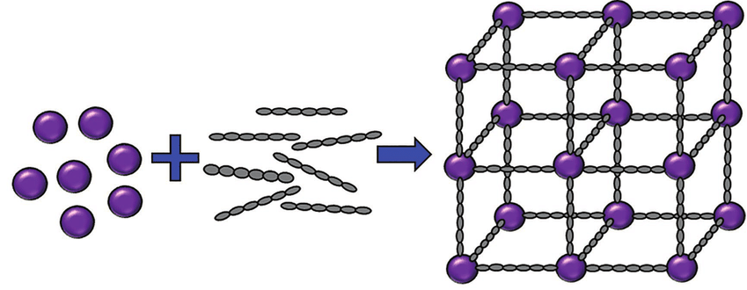

**MOF**

**ORGANSKI LIGANDI** (mogu biti i makrociklički organski ligandi)

**METALNI KATIONI**

***Slika 2. Shematski prikaz sinteze MOF-a reakcijom metalnih kationa i organskih liganada***

## **METALO-ORGANSKE MREŽE S KRUNSKIM ETERIMA**

Krunski eteri sastoje se od fleksibilnih makrocikličih polietera bogatih heteroatomima koji stvaraju komplekse s elektrofilnim molekulama „gosta“ u „domaćin-gost“ kompleksima. Prilikom priprave MOF-ova mogu se ugraditi krunski eteri kako bi se prilagodio koordinacijski omjer između anorganskih i organskih dijelova molekula [2,10]. Istraživanjem primjene krunskih etera stvorila se mogućnost sinteze kompleksnijih MOF-ova koji sadrže mehanički zaključane molekule (eng. *MIMs* – „*Mecahnically interlocked molecules*“). Ovim otkrićem i pretpostavkama otvara se put za buduća istraživanja i potencijalne primjene krunskih etera u sintezama MOF-ova (slika 3) [2,10-11].

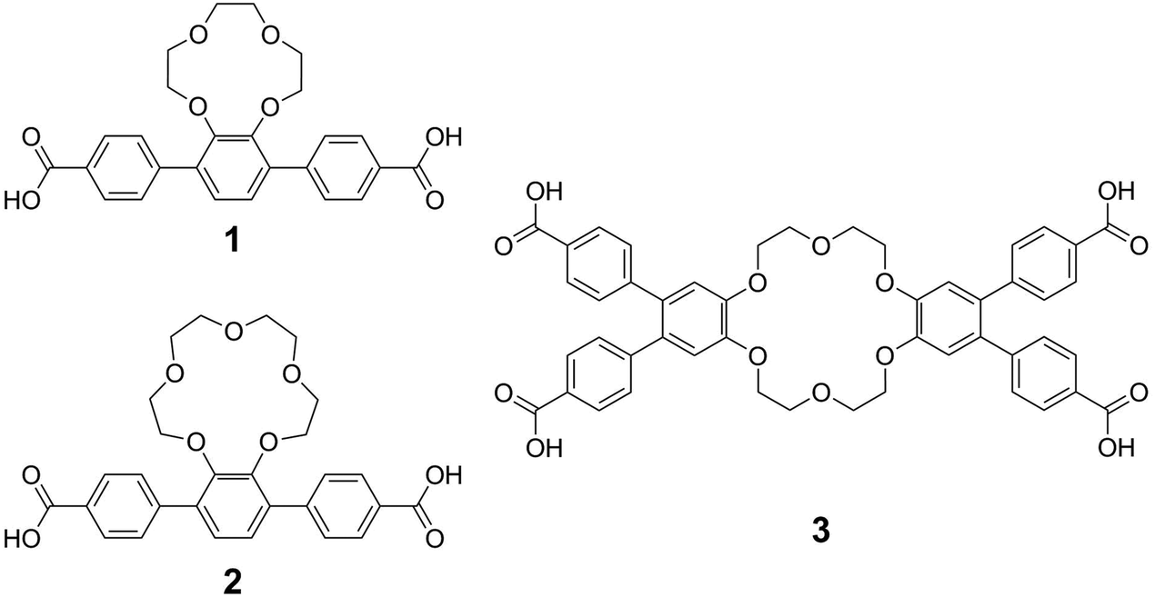

***Slika 3. Prikaz tri makrociklička liganda, krunski eteri***

## **METALO-ORGANSKE MREŽE S CIKLODEKSTRINIMA (CD)**

Ciklodekstrini pronalaze sve veću primjenu u sintezi MOF-ova zbog težnje za razvojem novih materijala iz prirodno dostupnih makrocikličkih građevnih jedinica. Stoddart-ova istraživačka grupa je sintetizirala prvu trodimenzionalnu kubičnu proširenu metalo-organsku mrežu CD-MOF, reakcijama ***γ*-CD** sa metalnim hidroksidima MOH (M= Na+, K+, Rb+, Cs+) u vodenoj otopini [16-19]. Sinteza ***γ*-CD** s MOH se provodi propuštanjem i laganom difuzijom para metanola u trajanju nekoliko dana, što u konačnici rezultirala stvaranjem prozirinih kubičnih jediničnih kristala. Empirijska formula dobivenog produkta odgovara sljedećem zapisu: [(*γ*-CD)(MX)2] gdje je X=OH-, halidi, RCO2-  ili drugi anioni [16-17].

Zanimljivo je to da CD-MOF posjeduje otvorenu poroznu mrežu koju stabiliziraju metalni ioni za razliku od standardnih metalo-organskih mreža koji su sačinjeni od velikih praznina, nedostupnih za molekule “gosta”. Ovako pripremljene CD-MOF mreže odlikuje velika stabilnost pa i nakon uklanjanja molekula otapala i dalje zadržavaju i posjeduju trajnu poroznost što ih čini pogodnim materijalima za primjenu u detekciji molekula te materijalima za adsorpciju plinova (slika 4) [3-4,11,16-18].

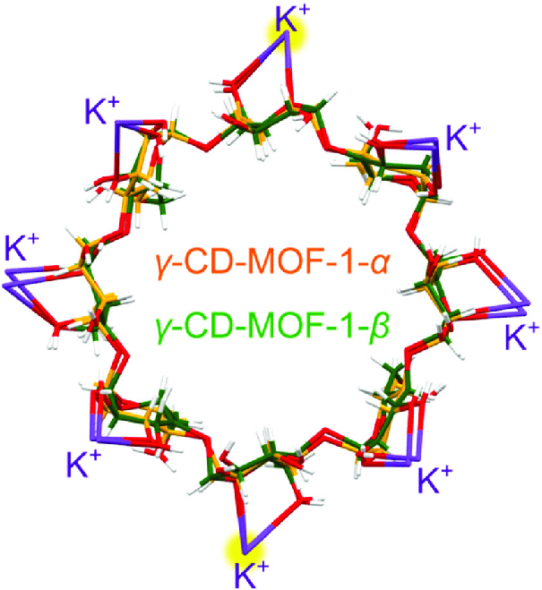

***Slika 4. Prikaz strukture MOF-a s ciklodekstrinom kao makrocikličkim ligandom***

## **METALO-ORGANSKE MREŽE S KALIKSARENIMA (CA)**

Kaliksareni imaju jedinstvenu prednost u stvaranju metalnih kompleksa i mrežnih materijala, jer veoma lako stvaraju komplekse i inkluzijske spojeve, povezujući različite organske vrste sa prijelaznim metalima [13]. Kao primjer može se uzeti sinteza dvodimenzionalnih i trodimenzionalnih unutarnje isprepletenih mreža koje se izrazito lako mogu dobiti uporabom kaliksarena sa odgovarajućim kationima iz grupe lantanoida (slika 5).

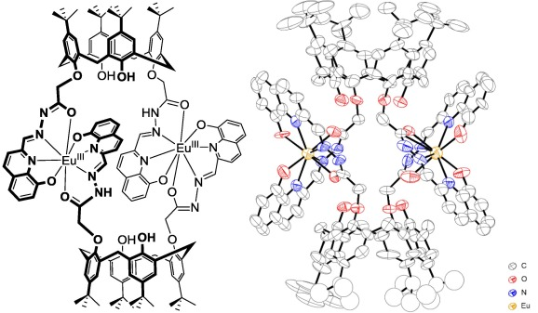

***Slika 5. Prikaz trodimenzionalnog MOF-a s kaliksarenom***

Dodatkom karboksilnih kiselina kaliksarenima postoji mogućnot da se pripravljeni spojevi mogu koristiti kao anionski povezivači u sintezi MOF-ova (slika 6) [20-21].

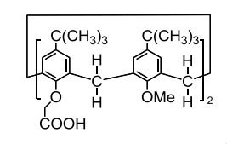

***Slika 6. Prikaz funkcionaliziranog kaliksarena karboksilnom kiselinom***

Sami kaliksareni mogu se funkcionalizirati drugim organskim povezivačima kao što su npr. krunski eteri. Funkcionalizacijom sa krunskim eterima kao dijelom građevne jedinice kaliksarena može se koordinirati kation lakog metala, što dovodi do stvaranja dva tipa MOF-ova

(slika 7) [20,22].

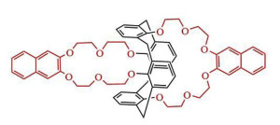

***Slika 7. Prikaz funkcionaliziranog kaliksarena s krunskim eterom***

## **METALO-ORGANSKE MREŽE S KUKURBITURILIMA (CB)**

Primjenom prirodnih kukurbiturila mogu se dobiti porozni organski materijali interakcijom vodikovih veza C-H…O i pomoću van der Waalsovih interakcija. Ovim interakcijama nastaju spojevi izrazito visoke termalne stabilnosti, trajne poroznosti i dobrih adsorpcijskih karakteristika.

Polarne karbonilne grupe u CB omogućavaju koordinaciju s metalima čineći kukurbiturile obećavajućim materijalima stvaranje koordinacijskih polimera (slika 8) [2,14,23-25]. Glavni nedostatak kod ovih makrocikličkih spojeva je taj što kukurbiturili (CB) imaju dvije suprotne koordinacijske orijentacije karbonilinih grupa, što ih u konačnici čini nepogodnima za stvaranje MOF-ova većih dimenzija. Svoju primjenu CB svakako pronalaze u stvaranju MOF-ova manjih dimenzija, bilo templatnim putem ili hidrotermalnim reakcijama [2,24-25].

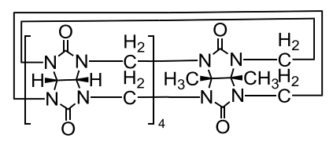

***Slika 8. Prikaz strukture MOF-a s CB ligandome***

## **METALO-ORGANSKE MREŽE S PILARARENIMA (PA)**

Suprotno od kaliksarena, pilarareni posjeduju rigidne konformacijske strukture. Svoju potencijalnu primjenu pilarareni imaju u sintezi MOF-ova kao jedna vrsta makrocikličkih organskih povezivača. Potencijalna primjena je teoretski moguća prvenstveno zbog substituenata u samim pilararenima, koji im omogućavaju prikazivanje molekularne planarne kiralnosti (slika 8). Prva PA-MOF je pripremljena konvencionalnom metodom i uporabom racemične smjese *rac-10*, kao organskog povezivača i ZnO4 kao substratne jedinice (slika 9). Takvom sintezom dobiveni su prozirni kubični kristali [10,15,26].

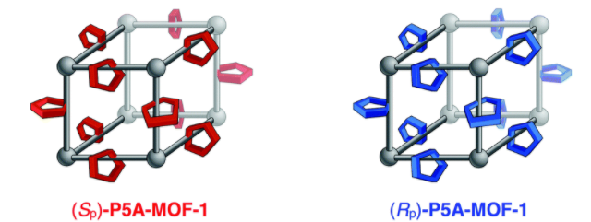

***Slika 9. Prikaz enantiomera prve sintetizirane i dokazane PA-MOF, rac-P5A-MOF-1***

## **METALO-ORGANSKE MREŽE S OSTALIM MAKROCIKLIČKIM LIGANDIMA**

Osim ranije navedenih makrocikličih liganada koje svoju primjenu imaju u sintezi MOF-ova, postoje još dvije dodatne kategorije makrocikličkih spojeva. U te dvije kategorije svrstavaju se ciklami, cikleni i N3-nonani, te porfirini i ftalocijanini. Iako je poznato da N-donorna skupina u strukturi ciklama, ciklena i N3-nonana može stvoriti jako kompleksiranje metala, tek je nekoliko slučajeva sinteze MOF-ova ovim putem dobro istraženo i dokazano [2, 27-28].

Ako se pogleda i usporedi sinteza MOF-ova dobivenih upotrebom ciklama i njima sličnih makrocikličkih liganada sa ranije objašnjenim i istraženim makrociklima možemo uvidjeti velike razlike u strukturi. U CIKLAM-MOF-ovima praznine ciklamske jedinice su ispunjene metalnim ionima što dovodi do stvaranja krutih rigidnih kompleksa [2][3].

U ovom slučaju ciklam djeluje kao povezivač samo prilikom priprave MOF-ova. Nakon nastanka CIKLAM-MOF-ova, praznine ciklamskog liganda postaju neaktivne i ne mogu se koristiti za druge primjene, kao što je adsorpcija plinova [27-28,30]. S druge strane, porfirini i ftalocijanini uslijed modifikacija sa N-/O- donorskim grupama kao što su piridini i karboksilne kiseline, uveliko se koriste u sintezama MOF-ova. Iako je lakša provedba sinteza MOF-ova sa porfirinima i ftalocijaninima, ovi makrociklički spojevi također zahtjevaju kompleksiranje sa metalnim ionima, kako bi konačno nastao kruti organski povezivač. Nastankom organskog povezivača, ove molekule gube dvostupanjsku poroznost te također postaju neaktivne i ne pogodne za daljnju primjenu [2,29-30].

# **PRIMJENA METALO-ORGANSKIH MREŽA S MAKROCIKLIČKIM LIGANDIMA**

Najveća prednost ovako sintetiziranih MOF-ova je ta što posjeduju dvostupanjsku poroznost. Ovo svojstvo omogućava MOF-ovima prepoznavanje malih molekula, što je ohrabrujuća vijest da svoju potencijalnu primjenu ovi materijali mogu pronaći u područjima različitih tehnika razdvajanja i prepoznavanja molekulskih vrsta. Drugo izrazito bitno svojstvo ovakvih hibridnih materijala je njihova velika poroznost te mogućnost adsorpcije i skladištenja različitih molekulskih vrsta. Buduća istraživanja svojstava MOF-ova otvaraju mogućnost razvoja MOF senzora za selektivnu adsorpciju malih molekula. MOF-ovi sa makrocikličkim ligandima do sada najveću primjenu imaju u adsorpciji i skladištenju molekula različitih plinova. Osim gore navedenih, najviše ispitanih i istraženih primjena MOF-ova s makrocikličkim ligandima, svoju potencijalnu primjenu imaju i u području templatnih sinteza gdje se mogu koristiti kao predlošci (templati) za sintezu drugih organskih mrežnih polimera te kao katalizatori u reakcijama heterogene katalize [2,7-9, 31, 32].

# **ZAKLJUČAK**

Metalo-organske mreže dobivene u reakcijama sa makrocikličkim organskim ligandima kao što su krunski eteri, kaliksareni, ciklodekstrini, kukurbiturili i pilarareni predstavljaju novi način i pristup sintezama hibridnih materijala, povezujući kemiju MOF-ova i supramolekularnu kemiju. Ispitivanjem svojstava ovih materijala otkriveno je da imaju veću učinkovitost u primjeni kao detektori molekula u različitim tehnikama razdvajanja, te znatno bolje provode adsorpciju plinova i omogućavaju propuštanje i skladištenje većeg broja molekula plina.

Veliku potencijalnu primjenu ovako sintetizirani MOF-ovi imaju u templatnoj sintezami i heterogenoj katalizi. Važno je naglasiti da su dosadašnja okrića i prikupljeni rezultati tek početak istraživanja i razvoja istraživačkog područja sinteze MOF-ova. Ovo područje otvara mogućnosti proučavanja samih interakcija i puteva sinteza, te realizacije predviđenih mogućnosti potencijalne primjene.

# **LITERATURNI IZVORI**

1. L. F. Lindoy, The Chemistry of Macrocyclic Ligand Complexes, Cambridge

University Press, Cambridge, 1989.

1. H. Zhang, R. Zou, Y. Zhao, MacrocycleBased Metal-Organic Frameworks, Coordination Chemistry Reviews (2015), <http://dx.doi.org/10.1016/j.ccr.2015.02.012>
2. S. Kaskel. The Chemistry of Metal-Organic Frameworks: Synthesis, Characterization,

and Applications, 2. izdanje, Wiley, Chichester, UK, 2016.

1. K. Ariga, H. Ito, J. P. Hill, H. Tsukube, Chem. Soc. Rev. 41 (2012) 5800.
2. S. Kitagawa, R. Kitaura, S.-i. Noro, Angew. Chem. Int. Ed. 43 (2004) 2334;
3. K. T. Holman, Angew. Chem. Int. Ed. 50 (2011) 1228.
4. F. Gandara, E. Gutierrez-Puebla, M. Iglesias, N. Snejko, M. A. N. Monge, Cryst.

Growth Des. 10 (2010) 128.

1. Y. Furukawa, T. Ishiwata, K. Sugikawa, K. Kokado, K. Sada, Angew. Chem. Int. Ed.

51 (2012) 10566.

1. H. Abourahma, G. J. Bodwell, J. Lu, B. Moulton, I. R. Pottie, R. B. Walsh, M. J.

Zaworotko, Cryst. Growth Des. 3 (2003) 513.

1. H. Zhang, Y. Zhao, Chem. Eur. J. 19 (2013) 16862.
2. C. J. Pedersen, J. Am. Chem. Soc. 89 (1967) 7017.
3. J. Szejtli, Chem. Rev. 98 (1998) 1743.
4. D.-S. Guo, Y. Liu, Chem. Soc. Rev. 41 (2012) 5907.
5. J. Lagona, P. Mukhopadhyay, S. Chakrabarti, L. Isaacs, Angew. Chem. Int. Ed. 44

(2005) 4844;

1. T. Ogoshi, S. Kanai, S. Fujinami, T.-a. Yamagishi, Y. Nakamoto, J. Am. Chem. Soc.
2. J. J. Gassensmith, H. Furukawa, R. A. Smaldone, R. S. Forgan, Y. Y. Botros, O. M.

Yaghi, J. F. Stoddart, J. Am. Chem. Soc. 133 (2011) 15312.

1. S. Han, Y. Wei, C. Valente, R. S. Forgan, J. J. Gassensmith, R. A. Smaldone, H.

Nakanishi, A. Coskun, J. F. Stoddart, B. A. Grzybowski, Angew. Chem. Int. Ed. 50

(2011) 276;

1. D. Wu, J. J. Gassensmith, D. Gouvea, S. Ushakov, J. F. Stoddart, A. Navrotsky, J. Am.

Chem. Soc. 135 (2013) 6790.

1. R. S. Forgan, R. A. Smaldone, J. J. Gassensmith, H. Furukawa, D. B. Cordes, Q. Li, C.

E. Wilmer, Y. Y. Botros, R. Q. Snurr, A. M. Slawin, J. F. Stoddart, J. Am. Chem. Soc.

134 (2012) 406.

1. Y.-J. Liu, J.-S. Huang, S. S.-Y. Chui, C.-H. Li, J.-L. Zuo, N. Zhu, C.-M. Che, Inorg.

Chem. 47 (2008) 11514.

1. L.-L. Liu, Z.-G. Ren, L.-W. Zhu, H.-F. Wang, W.-Y. Yan, J.-P. Lang, Cryst. Growth

Des. 11 (2011) 3479.

1. J. Y. Lee, S. Y. Lee, J. Seo, C. S. Park, J. N. Go, W. Sim, S. S. Lee, Inorg. Chem. 46

(2007) 6221

1. N. C. Kasuga, M. Umeda, H. Kidokoro, K. Ueda, K. Hattori, K. Yamaguchi, Cryst.

Growth Des. 9 (2009) 1494.

1. S. Lim, H. Kim, N. Selvapalam, K. J. Kim, S. J. Cho, G. Seo, K. Kim, Angew. Chem.

Int. Ed. 47 (2008) 3352.

1. X. Feng, K. Chen, Y.-Q. Zhang, S.-F. Xue, Q.-J. Zhu, Z. Tao, A. I. Day, Cryst. Eng

Comm. 13 (2011) 5049.

1. N. L. Strutt, D. Fairen-Jimenez, J. Iehl, M. B. Lalonde, R. Q. Snurr, O. K. Farha, J. T.

Hupp, J. F. Stoddart, J. Am. Chem. Soc. 134 (2012) 17436.

1. M. P. Suh, W. Shin, H. Kim, C. H. Koo, Inorg. Chem. 26 (1987) 1846;
2. K. S. Min, M. P. Suh, Chem. Eur. J. 7 (2001) 303;
3. I. Beletskaya, V. S. Tyurin, A. Y. Tsivadze, R. Guilard, S. Christine, Chem. Rev.

109 (2009) 1659;

1. (a) A. E. Hargrove, S. Nieto, T. Zhang, J. L. Sessler, E. V. Anslyn, Chem. Rev. 111

(2011) 6603;

1. 31.Z. Liu, J. F. Stoddart, Pure Appl. Chem. 86 (2014) 1323.
2. A. A. Bagabas, M. Frasconi, J. Iehl, B. Hauser, O. K. Farha, J. T. Hupp, K. J. Hartlieb,

Y. Y. Botros, J. F. Stoddart, Inorg. Chem. 52 (2013) 2854.